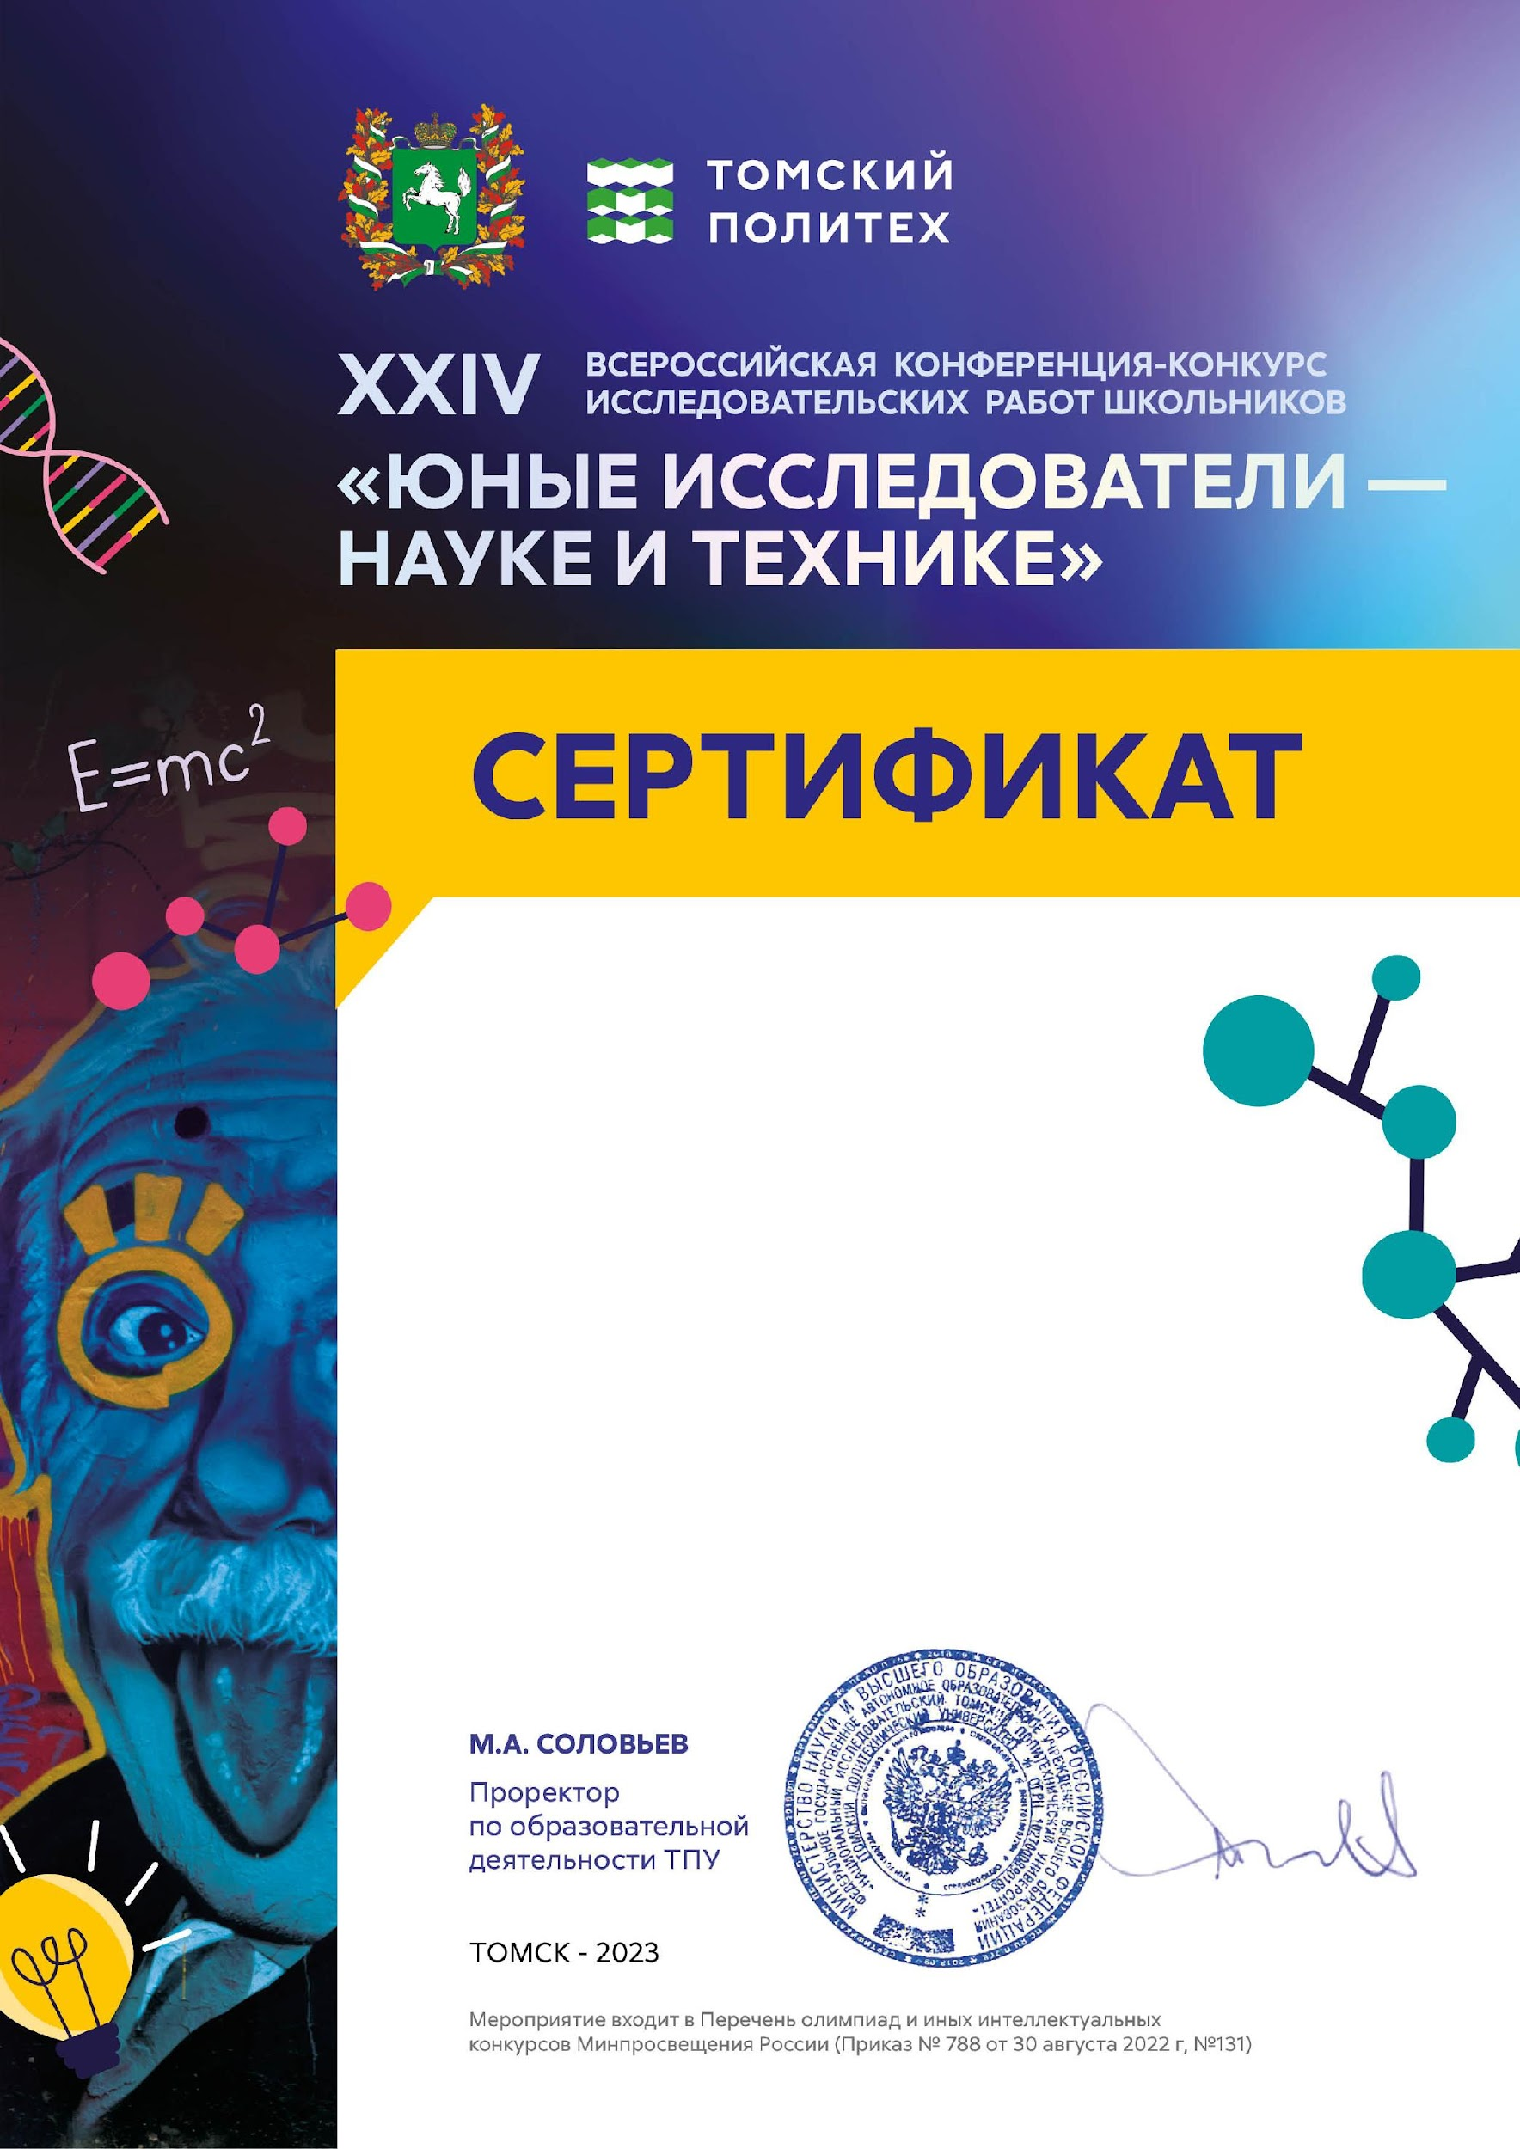

Раитина Вероника Евгеньевна
ученик
Гимназия 3 в Академгородке
Новосибирск
Участник
XXIV Всероссийской конференции-конкурса
исследовательских работ
«Юные исследователи - науке и технике»
27-29 марта 2023

